Assegnazione Verbale Cancellazione
Questo programma permette l'assegnazione del verbale di cancellazione, se non esistente è possibile crearlo cliccando su Nuovo e compilando i dati obbligatori contrassegnati da asterisco(*).
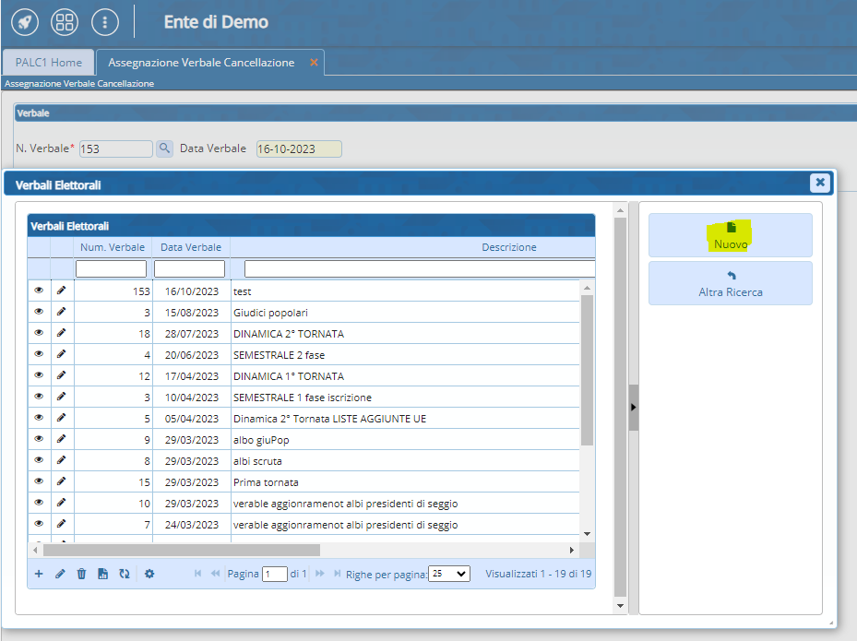
Selezionando Nuovo si apre una videata di compilazione di campi obbligatori che vanno a costituire il Verbale, completare l'operazione selezionando Aggiungi.
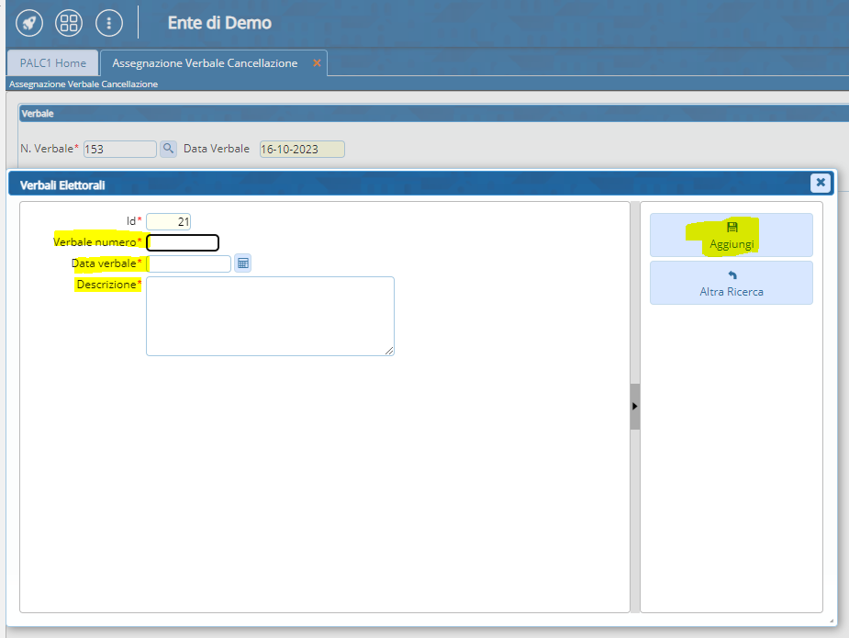
visualizzazioni.

